# **Guía de Laboratorio Archivos en Java Parte 1**

Crearemos un proyecto “ProyectoAsistenciaPersonal”, esta aplicación permitirá registrar los datos de los empleados mediante un formulario, como tambien se podrá modificar y eliminar estos datos.

El objetivo de esta guía 1 es programar el formulario de los empleados.

## **CREAMOS EL PROYECTO CONTROL DE ASISTENCIA EN JAVA NETBEANS**

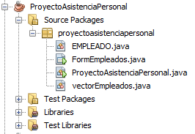

## **CREAR LA CLASE EMPLEADO**

Esta clase registrará los datos el empleado.

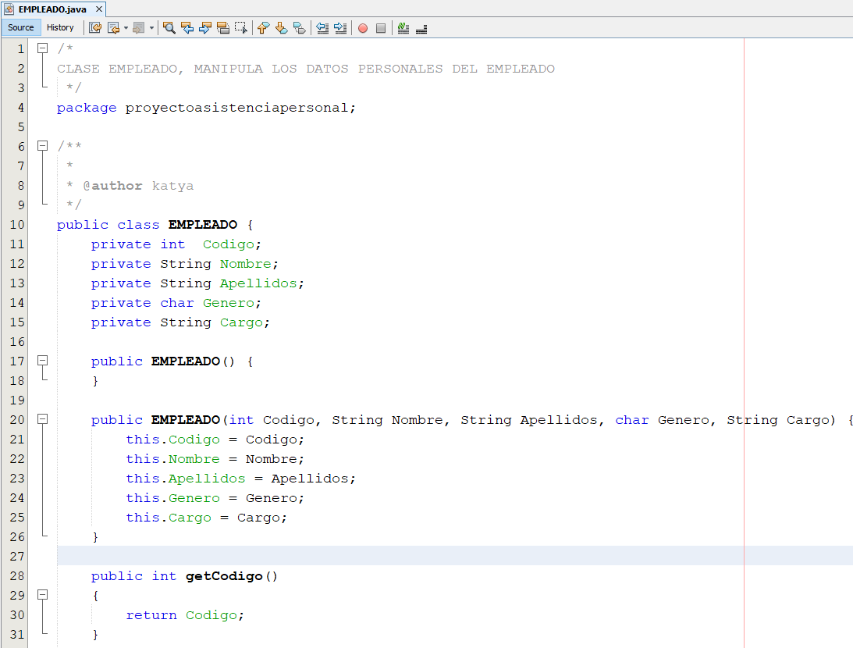

## 

## 

## **CREAR LA CLASE vectorEmpleados.java**

Esta clase permitirá utilizar la clase ***ArrayList*** de Java que permite almacenar datos en memoria de forma similar a los ***Arrays***, con la ventaja de que el número de elementos que almacena, lo hace de forma dinámica, es decir, que no es necesario declarar su tamaño como pasa con los ***Arrays***.

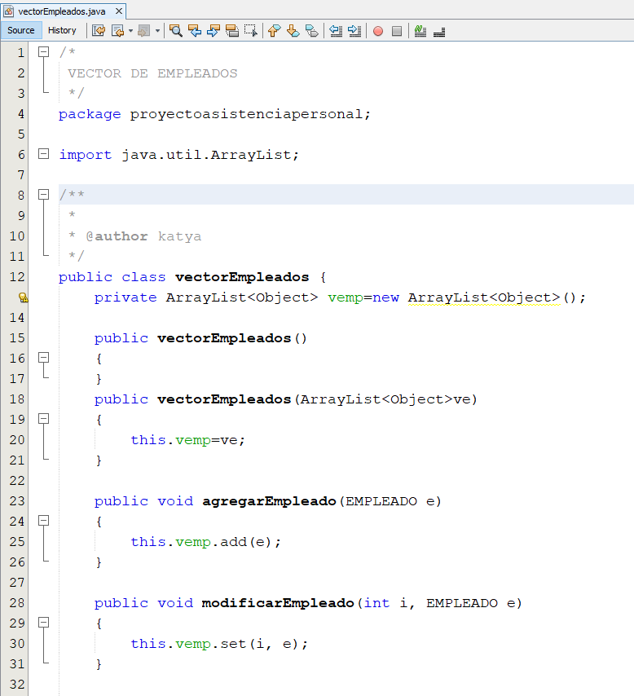

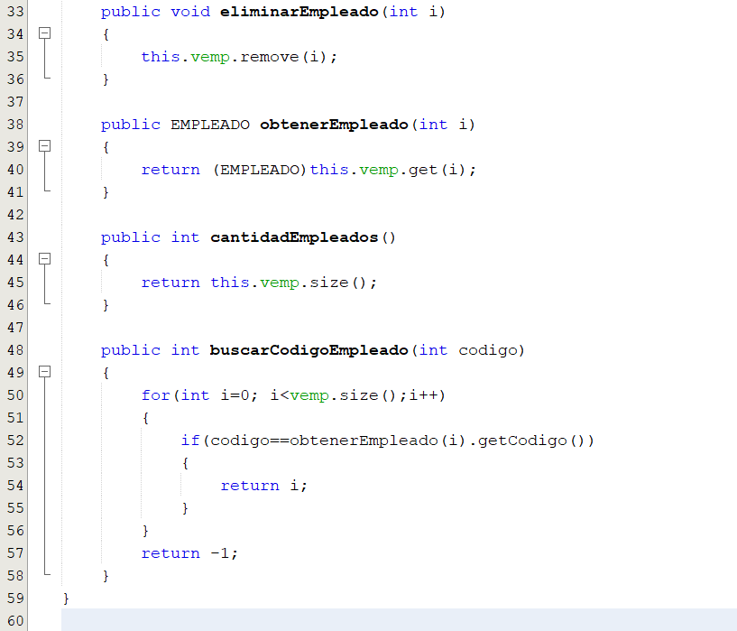

## **CREAR EL FORMULARIO JFRAME FormEmpleado**

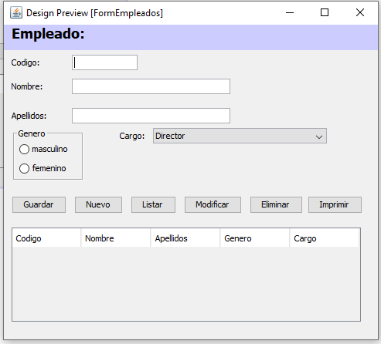

## **CAMBIAR NOMBRES DE VARIABLES**

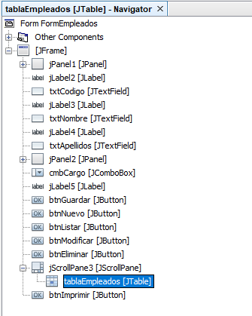

## **DECLARAR LAS SIGUIENTES VARIABLES**

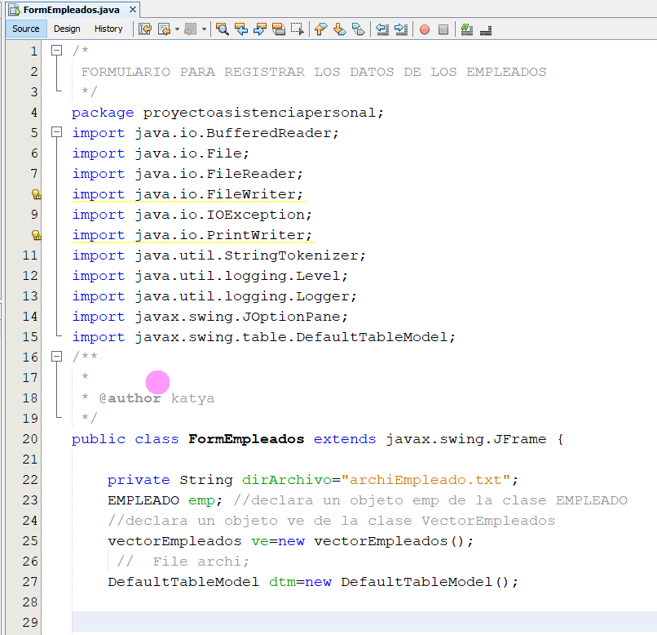

En el constructor de la clase de FormEmpleados añadir el siguiente código:

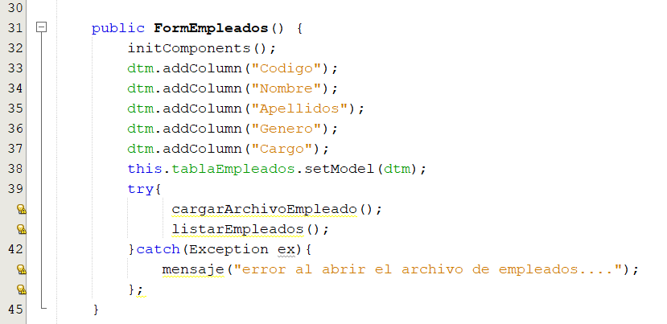

## **CREAR EL METODO PARA CARGAR EL ARCHIVO**

Este método permitirá crear el archivo para registrar los datos de los empleados, en caso de que ya exista el archivo, lo abre para leer mediante los métodos:

### **BufferedReader**

Lee el texto de un flujo de entrada basado en caracteres. El almacenamiento en búfer se realiza para la lectura eficiente de matrices, líneas y caracteres. Si no se especifica el tamaño del búfer, se usa el tamaño predeterminado, que es lo suficientemente grande para el uso.

### **FileReader**

Una clase para leer los caracteres de un archivo.

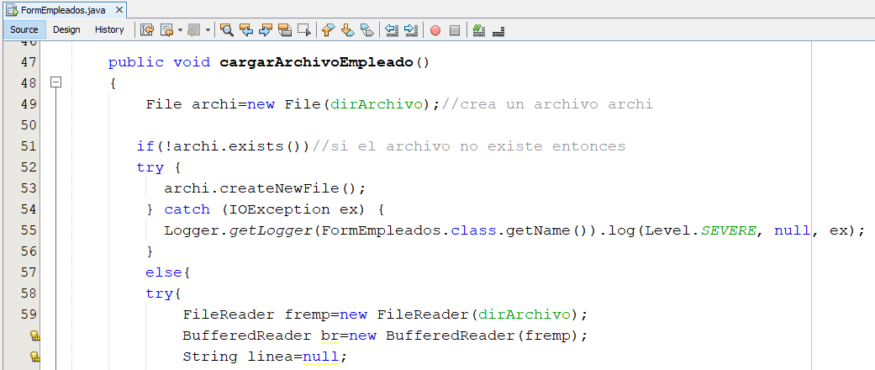

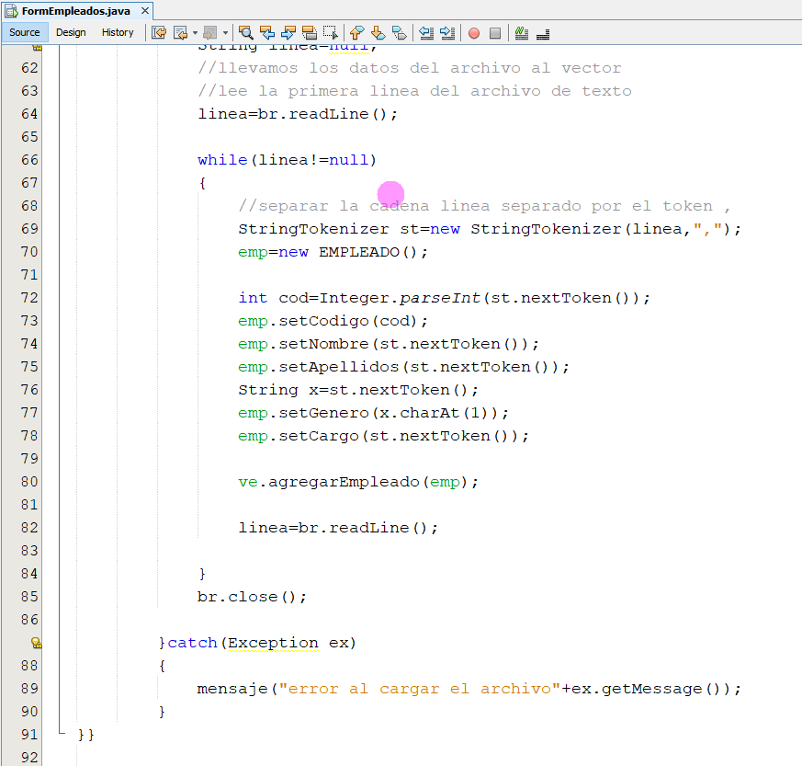

## **METODO PARA LISTAR LOS DATOS DE LOS EMPLEADOS**

Este método se utilizara para mostrar los datos de los empleados en una tabla que se encuentra en el formulario.

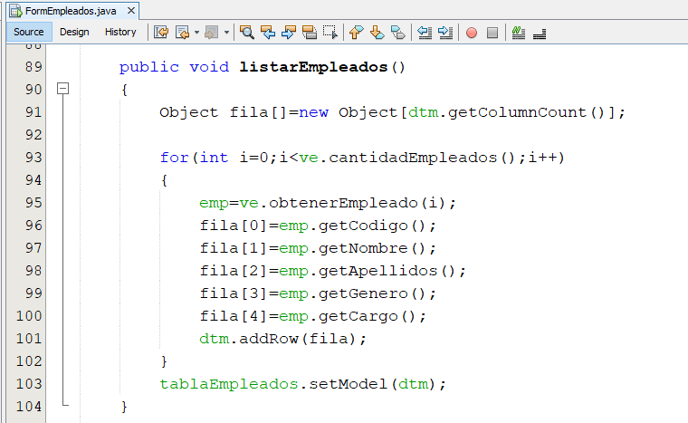

## **METODO PARA MOSTRAR MENSAJES EN UN CUADRO DE DIALOGO**

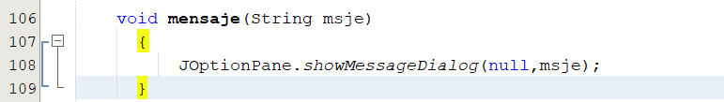

## **METODO PARA LEER EL CODIGO DE UN EMPLEADO**

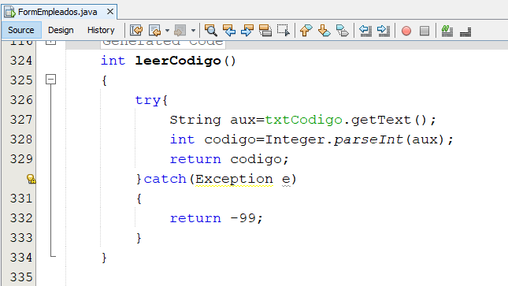

## **METODO PARA LEER EL NOMBRE DEL EMPLEADO**

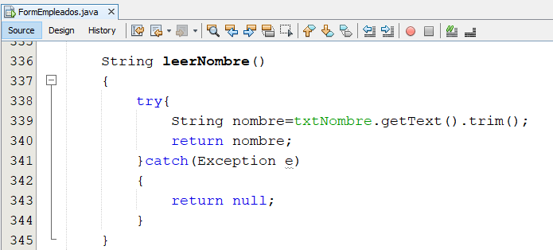

## **METODO PARA LEER LOS APELLIDOS DEL EMPLEDO**

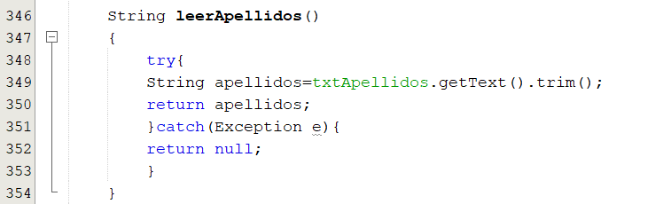

## **METODO PARA REGISTRAR UN NUEVO EMPLEADO EN EL ARCHIVO**

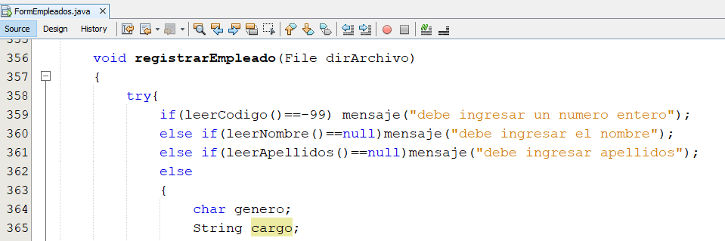

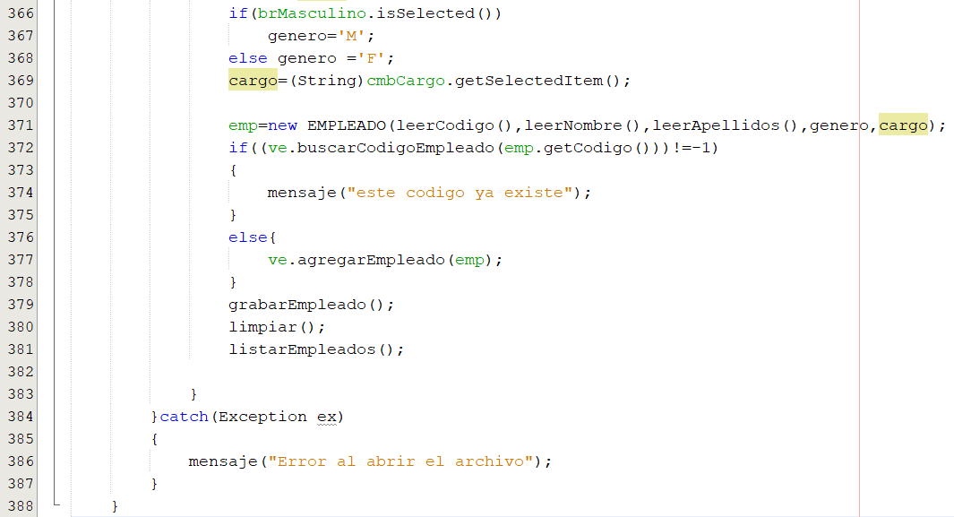

## **METODO PARA GUARDAR LOS DATOS DEL EMPLEADO**

Este método permitirá guardar los datos del empleado en el archivo.

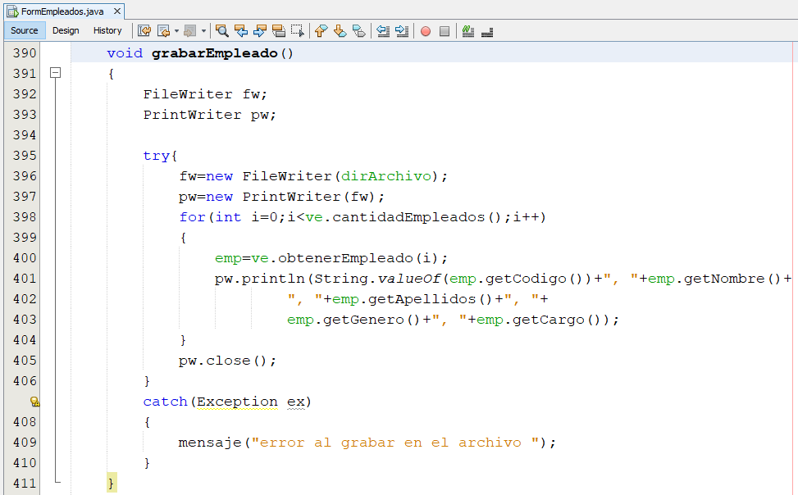

## **METODO PARA LIMPIAR EL FORMULARIO**

Son dos métodos que permiten limpiar el formulario y la tabla del formulario.

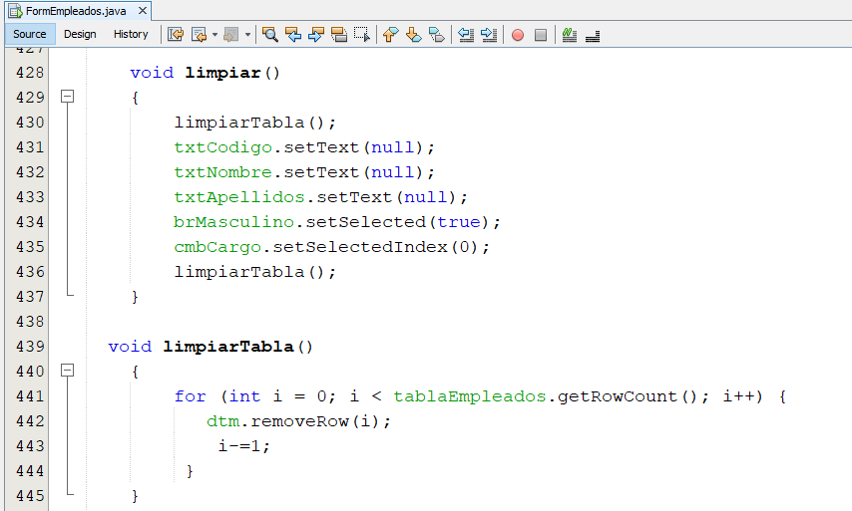

## **METODO PARA LEER EL GENERO**

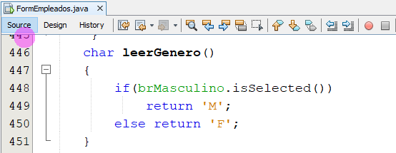

## **METODO PARA LEER EL CARGO**

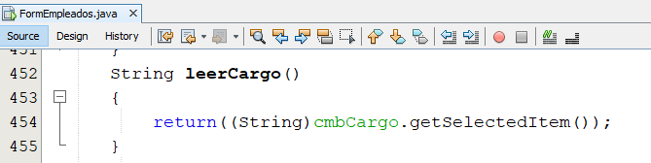

## **METODO PARA MODIFICAR LOS DATOS DE UN EMPLEADO**

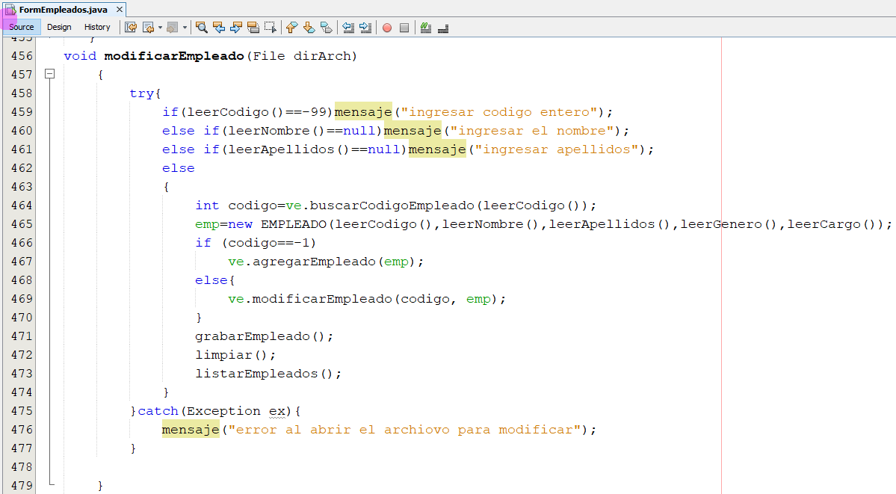

## **METODO PARA ELIMINAR LOS DATOS DE UN EMPLEADO**

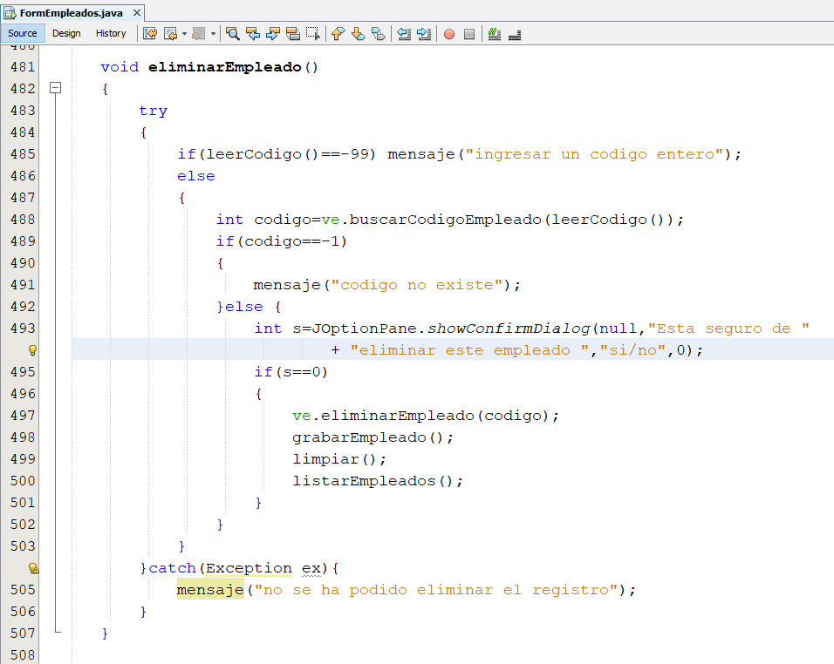

## **CODIGO AL BOTON GUARDAR**

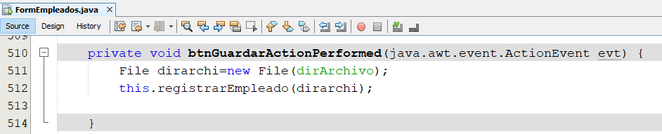

## **CODIGO AL BOTON MODIFICAR**

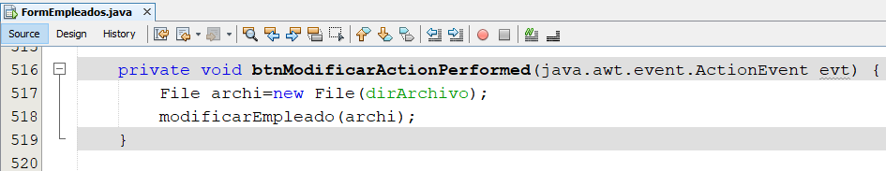

## **CODIGO AL BOTON ELIMINAR**



## **CODIGO AL EVENTO DE MOUSE CLICKED**

Declarar la variable

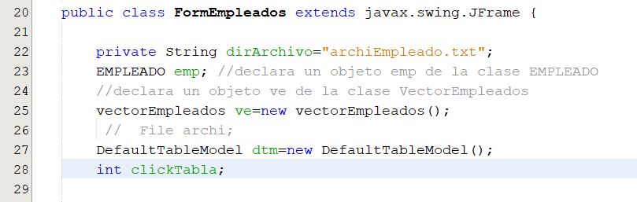

Luego programar en el click del mouse sobre la tabla

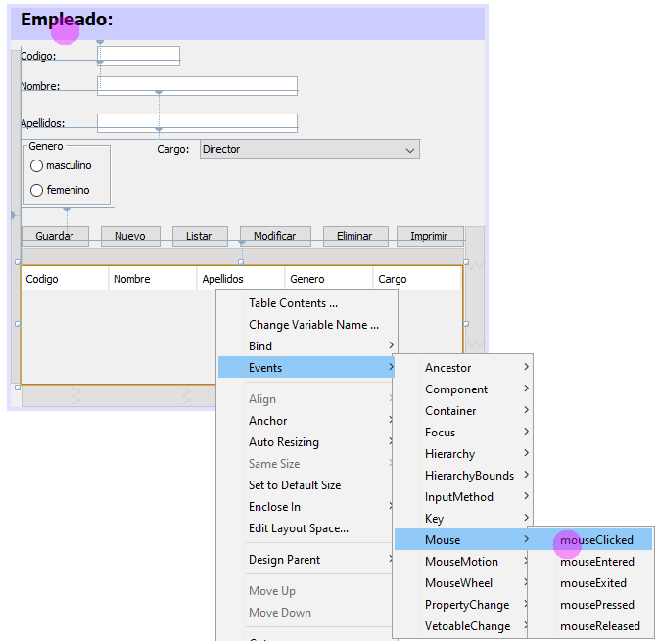

Implementar el siguiente código, para recuperar los datos de la fila sobre la cual se hizo clic del mouse, en el formulario, para ser eliminado o modificado.

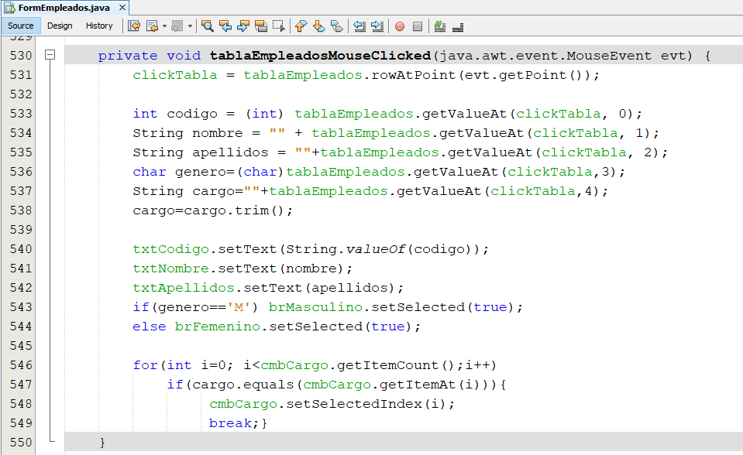

## **SALIDA DEL FORMULARIO:**

Solo funcionan los botones de guardar, modificar y eliminar, los demás botones no son necesarios.

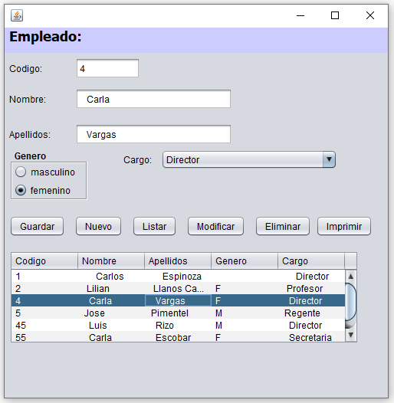

Seleccionamos en la tabla el registro que queremos modificar o eliminar. Luego de seleccionar se recupera los datos para ser modificados o eliminados, luego debe presionar el botón modificar o eliminar